REGULAMIN
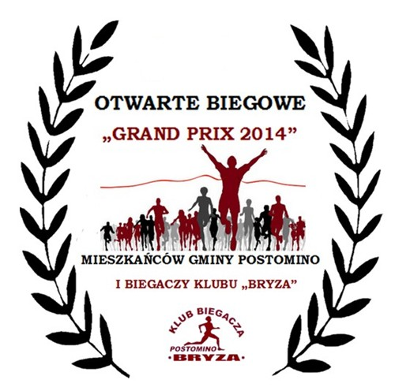

„Zwycięzcą biegu jest dla nas nie tylko ten, kto dobiegnie pierwszy, również ten,
dzięki któremu dobiegną inni”

REGULAMIN
OTWRTE BIEGOWE „GRAND PRIX 2014”
MIESZKAŃCÓW GMINY POSTOMINO I BIEGACZY
KLUBU „BRYZA”

„Bieganie nie jest wszystkim, ale wszystko jest niczym bez biegania”

- Organizator
- Centrum Kultury i Sportu w Postominie
- Klub Biegacza „Bryza”
- Współorganizatorzy:
- Gmina Postomino
- Gminna Komisja Rozwiązywania Problemów Alkoholowych w Postominie
- Cel:
- wyłonienie najbardziej usportowionych mieszkańców Gminy Postomino
- popularyzacja biegania jako naturalnej formy ruchu
- propagowanie zdrowego stylu życia
- Uczestnicy:
- mieszkańcy Gminy Postomino
- członkowie Klubu Biegacza „Bryza” Postomino
- Terminy biegów:
- 16.03.2014 r. – XVIII Bieg Zaślubin – 15km – Kołobrzeg
- 26.04.2014 r. – III Bieg im. Asi Kenig – 10 km – Sławsko
- 01.05.2014 r. – Bieg Przełajowy Śladami Księcia Bogusława X – 3 km – Łącko
- 17.05.2014 r. – V Postomiński test Coopera – 12 min – Postomino
- 24.05.2014 r. – V Mityng Biegowo-Rzutowy – 5 km – Postomino
- 28.06.2014 r. – XXI Bieg im. Elżbiety Garduły – 11 km – Korzybie
- 06.07.2014 r. – XXIV Międzynarodowy Bieg Po Plaży – 15 km – Jarosławiec
- 20.09.2014 r. – IV bieg wokół Jeziora – 12 km – Łętowo
- 07.09.2014 r. – XXIV Półmaraton Philipsa – 21 km - Piła
- 11.11.2014 r. - Słupski Bieg Niepodległości – 10 km – Słupsk
- 06.12.2014 r. – XIV Bieg Mikołajkowy – 10 km –Jarosławiec
- 28.12.2014 r. – XI Bieg Parku Wodnego „JAN” – 14km – Darłówko
- Klasyfikacja:
- Zawodnik/zawodniczka musi wystartować w minimum 2 biegach, by rywalizować w ramach Grand Prix.
- Prowadzona będzie klasyfikacja indywidualna kobiet
i mężczyzn.

- W każdym biegu uczestnik w zależności od zajętego miejsca zdobywa punkty, spośród wszystkich startów zawodnika/zawodniczki wybierane jest 10 najlepszych i na tej podstawie liczona jest suma punktów decydująca o zajętym miejscu w klasyfikacji indywidualnej kobiet
i mężczyzn.
- Punktacja odrębnie dla kobiet i mężczyzn wg klucza:
I miejsce – 30 pkt, II miejsce – 27 pkt, III miejsce – 25 pkt, IV miejsce – 23 pkt, V miejsce – 21 pkt, VI miejsce – 19 pkt, VII miejsce – 17 pkt, VIII miejsce – 15 pkt, IX miejsce 13 pkt, X miejsce – 11 pkt, XI miejsce – 9 pkt, XII miejsce – 8 pkt itd. Malejąco do XVIII miejsca, miejsca XIX i powyżej 1 pkt.
- Nagrody:
- Klasyfikacja indywidualna mężczyzn – puchary za miejsca I-X
- Klasyfikacja indywidualna kobiet – puchary za miejsca I-V
- Pamiątkowe dyplomy dla wszystkich sklasyfikowanych zawodników
- Okolicznościowe upominki
- Postanowienia końcowe:
- W zawodach wziąć mogą zawodnicy w wieku
minimum 15 lat
- Wpisowe na w/w biegi (po uzgodnieniu) zabezpiecza CKiS Postomino
- Napoje, natryski, opieka medyczna, nagrody – zgodnie z regulaminem
- Dojazd na biegi we własnym zakresie
- Po każdym biegu wydany będzie komunikat
z aktualną klasyfikacją, dostępny na www.ckis.postomino.pl
- Zakończenie GRAND PRIX, ogłoszenie wyników, nagrodzenie zwycięzców będzie miało miejsce na początku 2015 r.

„Biegacz to nie ten, kto szybko biega.
To ten który nie ustaje w walce”

Centrum Kultury i Sportu w Postominie, 76-113 Postomino 97, tel./fax (59) 810-93-73, e-mail:ckis@postomino.pl, www.ckis.postomino.pl
